Государственное бюджетное профессиональное образовательное учреждение

«Нижегородский радиотехнический колледж»

# МДК 11.01 Технология разработки и защиты баз данных

ОТЧЁТ

по практической работе

## Тема «Триггеры»

Вариант 1

Выполнил: Проверил:

обучающийся группы 2ИСиП-19-1 Преподаватель

Мамонов Антон Гутянская Е.М.

Нижний Новгород

2020г.

1. Создать базу данных на основе ER – модели (связи многие-ко-многим реализуйте через промежуточные таблицы)
2. Напишите триггер в соответствии со своим вариантом.

База данных была создана в прошлой практической работе.

Таблицы, с которыми мы будем работать

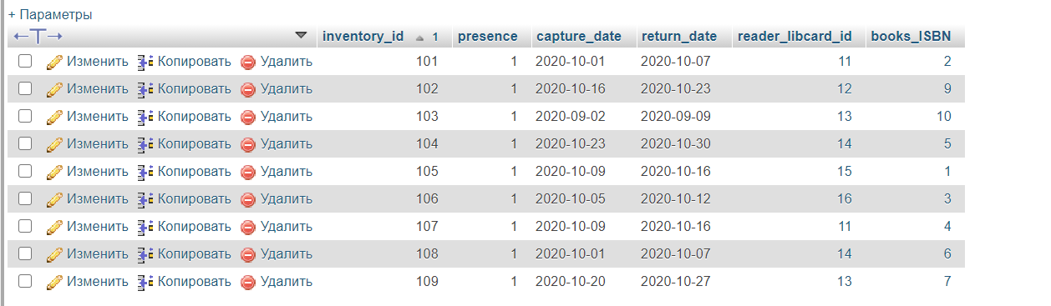

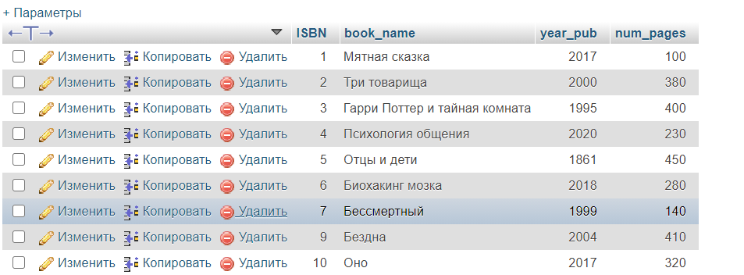

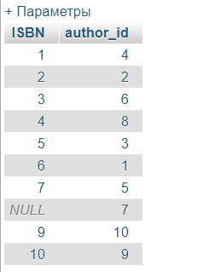 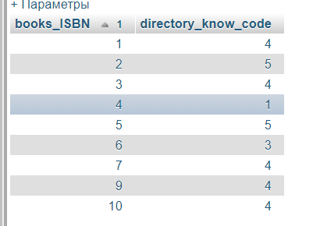

2. Создание триггера

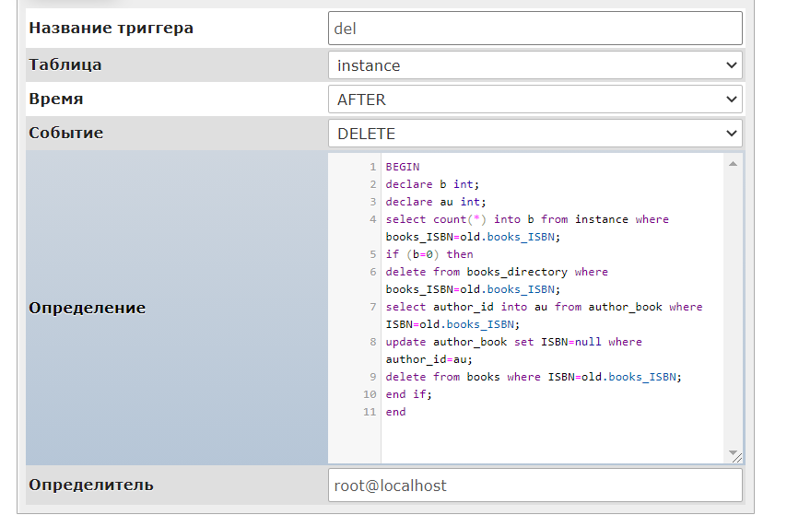

3. Проверка работоспособности

Удалим запись о книге, которая есть в одном экземпляре, ее ISBN=1

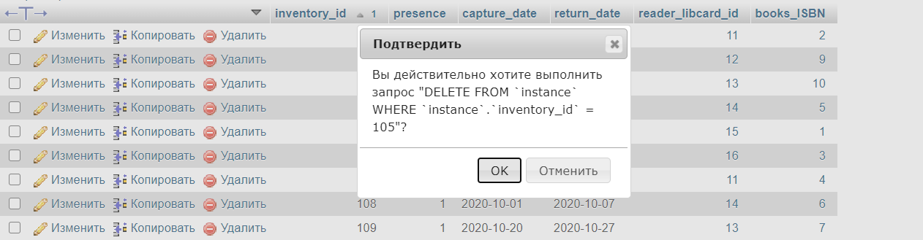

В таблице с ISBN книги и ее области знаний мы не наблюдаем книгу с ISBN=1

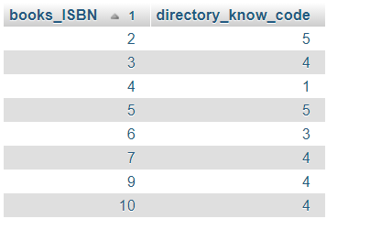

В таблице с ISBN и ее автором мы видим null на месте отсутствующего экземпляра

